**1**

**CURSO: ADS**

**DISCIPLINA DE MODELAGEM DE NEGÓCIOS E REQUISITOS**

**PROPOSTA DE NEGÓCIO**

**QBrain:** Questões inteligentes

**Objetivos de Desenvolvimento Sustentável: ODS** **4 - Educação de qualidade**

**Prof. Gabriel de Oliveira Alves**

**Alunos: Jonathan Alves de Menezes (RGM: 36290840)**

**Alessandro Rodrigues Justino Junior (RGM: 35293349)**

**1 MODELO DE NEGÓCIOS (INTRODUÇÃO)**

* A QBrain atua na área digital contribuindo para o desenvolvimento intelectual de todos, levando assim um sistema acessível para estudantes de concurso de baixa renda a quais não tem verba para acessar ferramentas online pagas.
* O sistema possui como diferencial uma IA que gera questões novas de acordo com a banca e conteúdo solicitado ou carregado pelo usuário, trazendo assim um novo passo para o sistema de estudos para concursos.
* No Brasil temos milhões de estudantes que prestam concursos todos os anos, De acordo com o Gran Cursos Online, uma estimativa de 12 milhões de brasileiros estudam para concursos públicos.
* Em 2023, concursos públicos ofereceram cerca de 100 mil vagas, atraindo uma grande quantidade de candidatos atrás de estabilidade profissional e financeira.

.

**1 .1 PROPOSTA DE VALOR (PRODUTO/SERVIÇO)**

* O sistema irá gerar questões inéditas com base o conteúdo e banca solicitado pelo usuário ex: Cespe, FGV, FCC.
* A aplicação irá resolver problemas enfrentados pelos os concurseiro como a falta de questões para estudos assim como questões inéditas, a personalização vai permitir que a pessoa treine conforme o estilo de provas.
* Como benefícios podemos citar acesso democrático ao sistema, preparação mais eficiente e maior taxa de aprovação.

**1.2 MODELO DE NEGÓCIOS CANVAS – BUSINESS MODEL CANVAS –**

**2 ANÁLISE SWOT**

**4. PESQUISA DE MERCADO**

A pesquisa será utilizada para validar a viabilidade do projeto, entender a demanda e as preferências do público-alvo.

**4.1 PROBLEMA DE PESQUISA**

**Identificar a demanda e o interesse dos concurseiros em utilizar uma plataforma com IA para geração de questões personalizadas.**

**4.2 OBJETIVOS DA PESQUISA**

* Identificar o perfil dos estudantes que utilizam plataformas de questões para estudo.
* Avaliar a aceitação do uso de inteligência artificial na geração de questões.
* Identificar o valor médio que os estudantes estão dispostos a pagar por um serviço como esse.
* Verificar quais bancas e áreas os usuários mais estudam.
* Avaliar quais diferenciais tornariam o produto mais atrativo.

**4.3 FONTES DE DADOS**

Pesquisa realizada através de formulário do forms: https://forms.gle/LqQd5bpePQLqrYNt7

**4.4 AMOSTRA**

A pesquisa foi realizada com 10 a 20 estudantes, abrangendo diferentes áreas (policial, tribunais, fiscal, educação etc.).

**4.5 INSTRUMENTO DE PESQUISA (Exemplo de Questionário)**

1. Você já utilizou alguma plataforma de questões para estudar para concursos?
2. Qual banca você mais estuda
3. Você estaria disposto a pagar por uma plataforma que gera questões inéditas com IA? ( ) Sim ( ) Não
4. Qual seria um valor justo para acessar questões ilimitadas por mês? ( ) Até R$10 ( ) R$10 a R$30 ( ) R$30 a R$50 ( ) Mais de R$50
5. Qual recurso você acha mais importante em uma plataforma de questões? ( ) Correção automática ( ) Simulados personalizados ( ) Estatísticas de desempenho ( ) Explicação das respostas

**4.6 ANÁLISE DOS DADOS**

**Pergunta 1:** Gráfico de respostas do Formulários Google. Título da pergunta: PERFIL DO ENTREVISTADO
 1. Qual a sua faixa etária?  . Número de respostas: 13 respostas.

**Pergunta 2:** 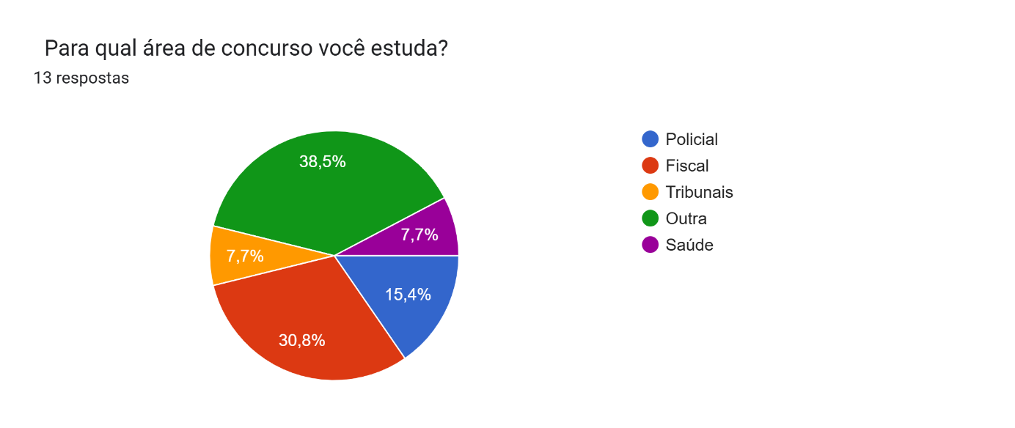

**Pergunta 3: 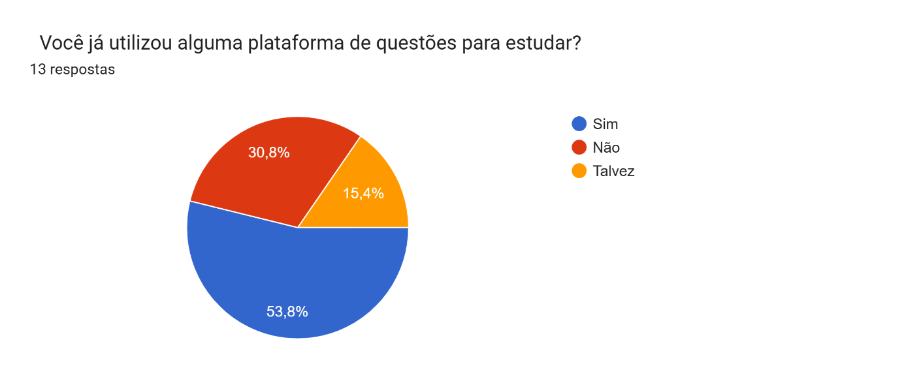Pergunta 4:** 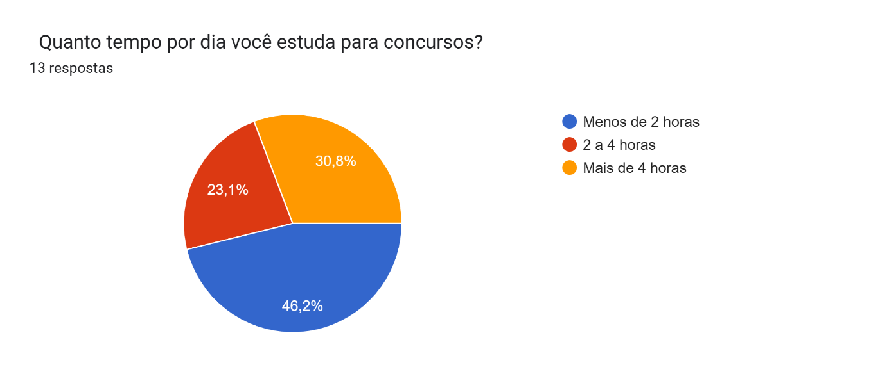

**Pergunta 5:** 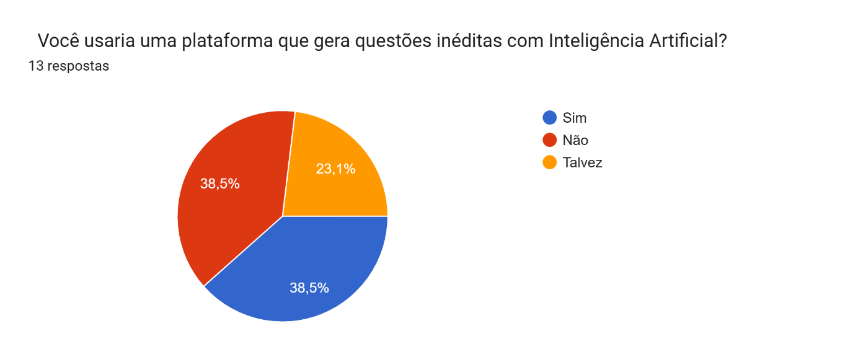

**Pergunta 6:** 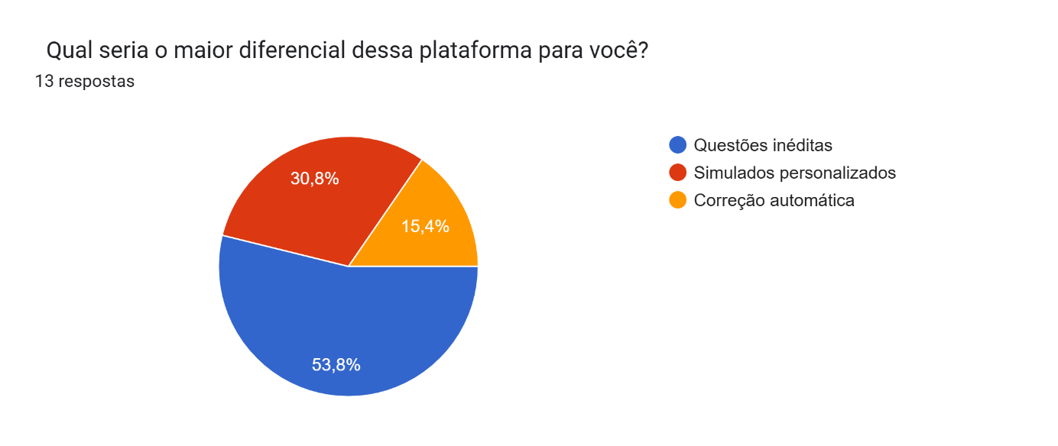

**Pergunta 7:** 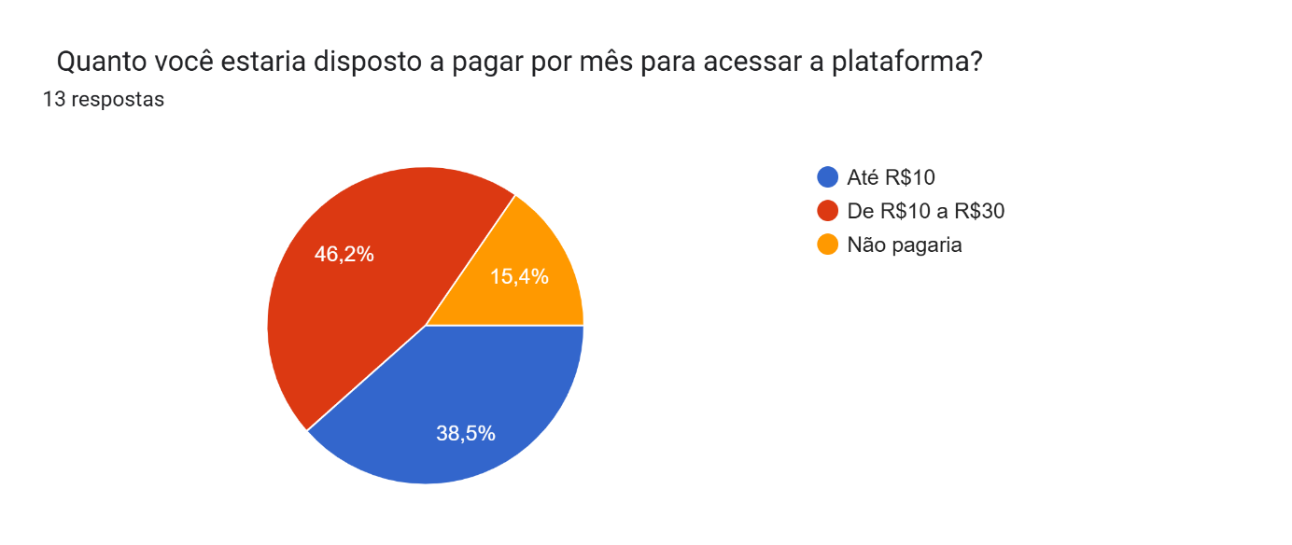

**Pergunta 8:** 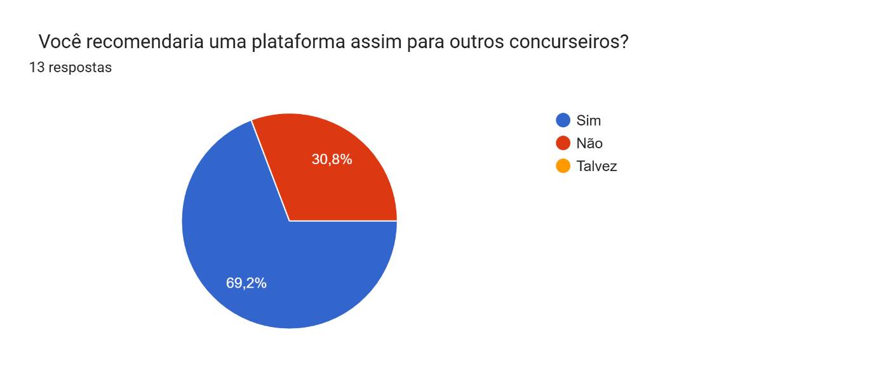

**Conclusão**

A pesquisa indica um **mercado promissor para a plataforma**, especialmente entre concurseiros que já utilizam soluções digitais. Com base nos dados, a startup pode:

* **Focar em simulados personalizados** como principal diferencial.
* **Definir um modelo de assinatura entre R$10 e R$30/mês.**
* **Investir em marketing direcionado a concurseiros das bancas mais procuradas (Cespe, FCC e FGV).**

**5. POSICIONAMENTO DE MERCADO**

**5.1 Diferencial Competitivo**

A plataforma QBrain foi idealizada para gerar questões inéditas e personalizadas para concursos públicos, utilizando Inteligência Artificial com base nos conteúdos exigidos pelas principais bancas brasileiras. Nosso diferencial é unir tecnologia e educação acessível, alinhando-se aos princípios da ODS 4 – Educação de Qualidade.

Atualmente, o mercado conta com diversas plataformas de resolução de questões, como QConcursos, TecConcursos e Gran Cursos Questões. No entanto, nenhuma delas utiliza geração automática de questões com inteligência artificial, personalização em tempo real ou análise de desempenho com foco adaptativo.

**Principais Diferenciais da Qbrain**:

* Geração de questões inéditas, automatizadas e contextualizadas com temas atuais.
* Sistema de inteligência artificial que se adapta ao desempenho do usuário.
* Foco em inclusão educacional (ODS 4).
* Acesso multiplataforma e interface intuitiva.

**5.2.1 Segmento de Clientes**

O público-alvo da Qbrain são estudantes de concursos públicos, especialmente aqueles em estágios iniciais da preparação, que necessitam de conteúdo acessível e orientado. O segmento inclui pessoas físicas (B2C), de todas as regiões do país, que buscam oportunidades no serviço público.

Segundo o Gran Cursos Online, o mercado de concursos movimenta mais de R$ 500 milhões por ano no Brasil, com estimativa de mais de 12 milhões de concurseiros ativos em plataformas de estudo (SEBRAE, 2023). Isso confirma a existência de um público massivo e recorrente.

**5.2.2 Canais de Entrega**

A Qbrain será disponibilizada através de:

* Navegador web (desktop e mobile)
* Aplicativo mobile (em desenvolvimento)
* Canal de atendimento via WhatsApp e e-mail
* Divulgação em redes sociais e comunidades educacionais

**5.3 A Marca**

**5.3.1 Nome do Negócio e Produto**

Qbrain é a junção das palavras *"Questão"* e *"Brain"* (cérebro), simbolizando a inteligência aplicada à resolução de questões. O nome reforça o foco da plataforma: conteúdo inteligente, gerado por IA e voltado à aprendizagem.

* + 1. **Logotipo**

O logotipo da Qbrain representa a integração entre tecnologia e educação. A imagem utiliza formas que remetem ao cérebro humano com elementos digitais, simbolizando a inteligência artificial aliada à evolução do conhecimento.

**Figura 2 – Logotipo da Empresa**

**Sentido das cores:**

* Azul: confiança, conhecimento e tecnologia.
* Branco: clareza, simplicidade e foco.
* Detalhes em verde: conexão com a ODS 4, educação inclusiva e sustentável.

**6 ESTRATÉGIAS DE MARKETING – relacionamento com o cliente(descrever)**

**6.1 Promoção**

[Apresentar as estratégias de promoção] – A sugestão é que todos os projetos usem uma página WEB para divulgação dos seus produtos ou serviços.

[EXEMPLO 2]

A promoção dos eventos será realizada por meio do Facebook com links patrocinados vinculados à comunidade da UDF. Os links patrocinados se referem à página da Empresa que será desenvolvida na Rede Social. Verificou-se que nessa comunidade da UDF os participantes divulgam e comentam sobre os eventos que participam. Tais comentários serão monitorados como *feedbacks* dos eventos promovidos pela Empresa. Essa estratégia terá a duração de três meses e a partir dos resultados obtidos ela poderá ser continuada ou interrompida.

**[Incluir o link para a página de divulgação do projeto do grupo -** Todos os projetos devem criar uma página WEB para divulgação *do seu produto ou serviços pois, faz parte da entrega]***]**

**8. MODELAGEM REQUISITOS**

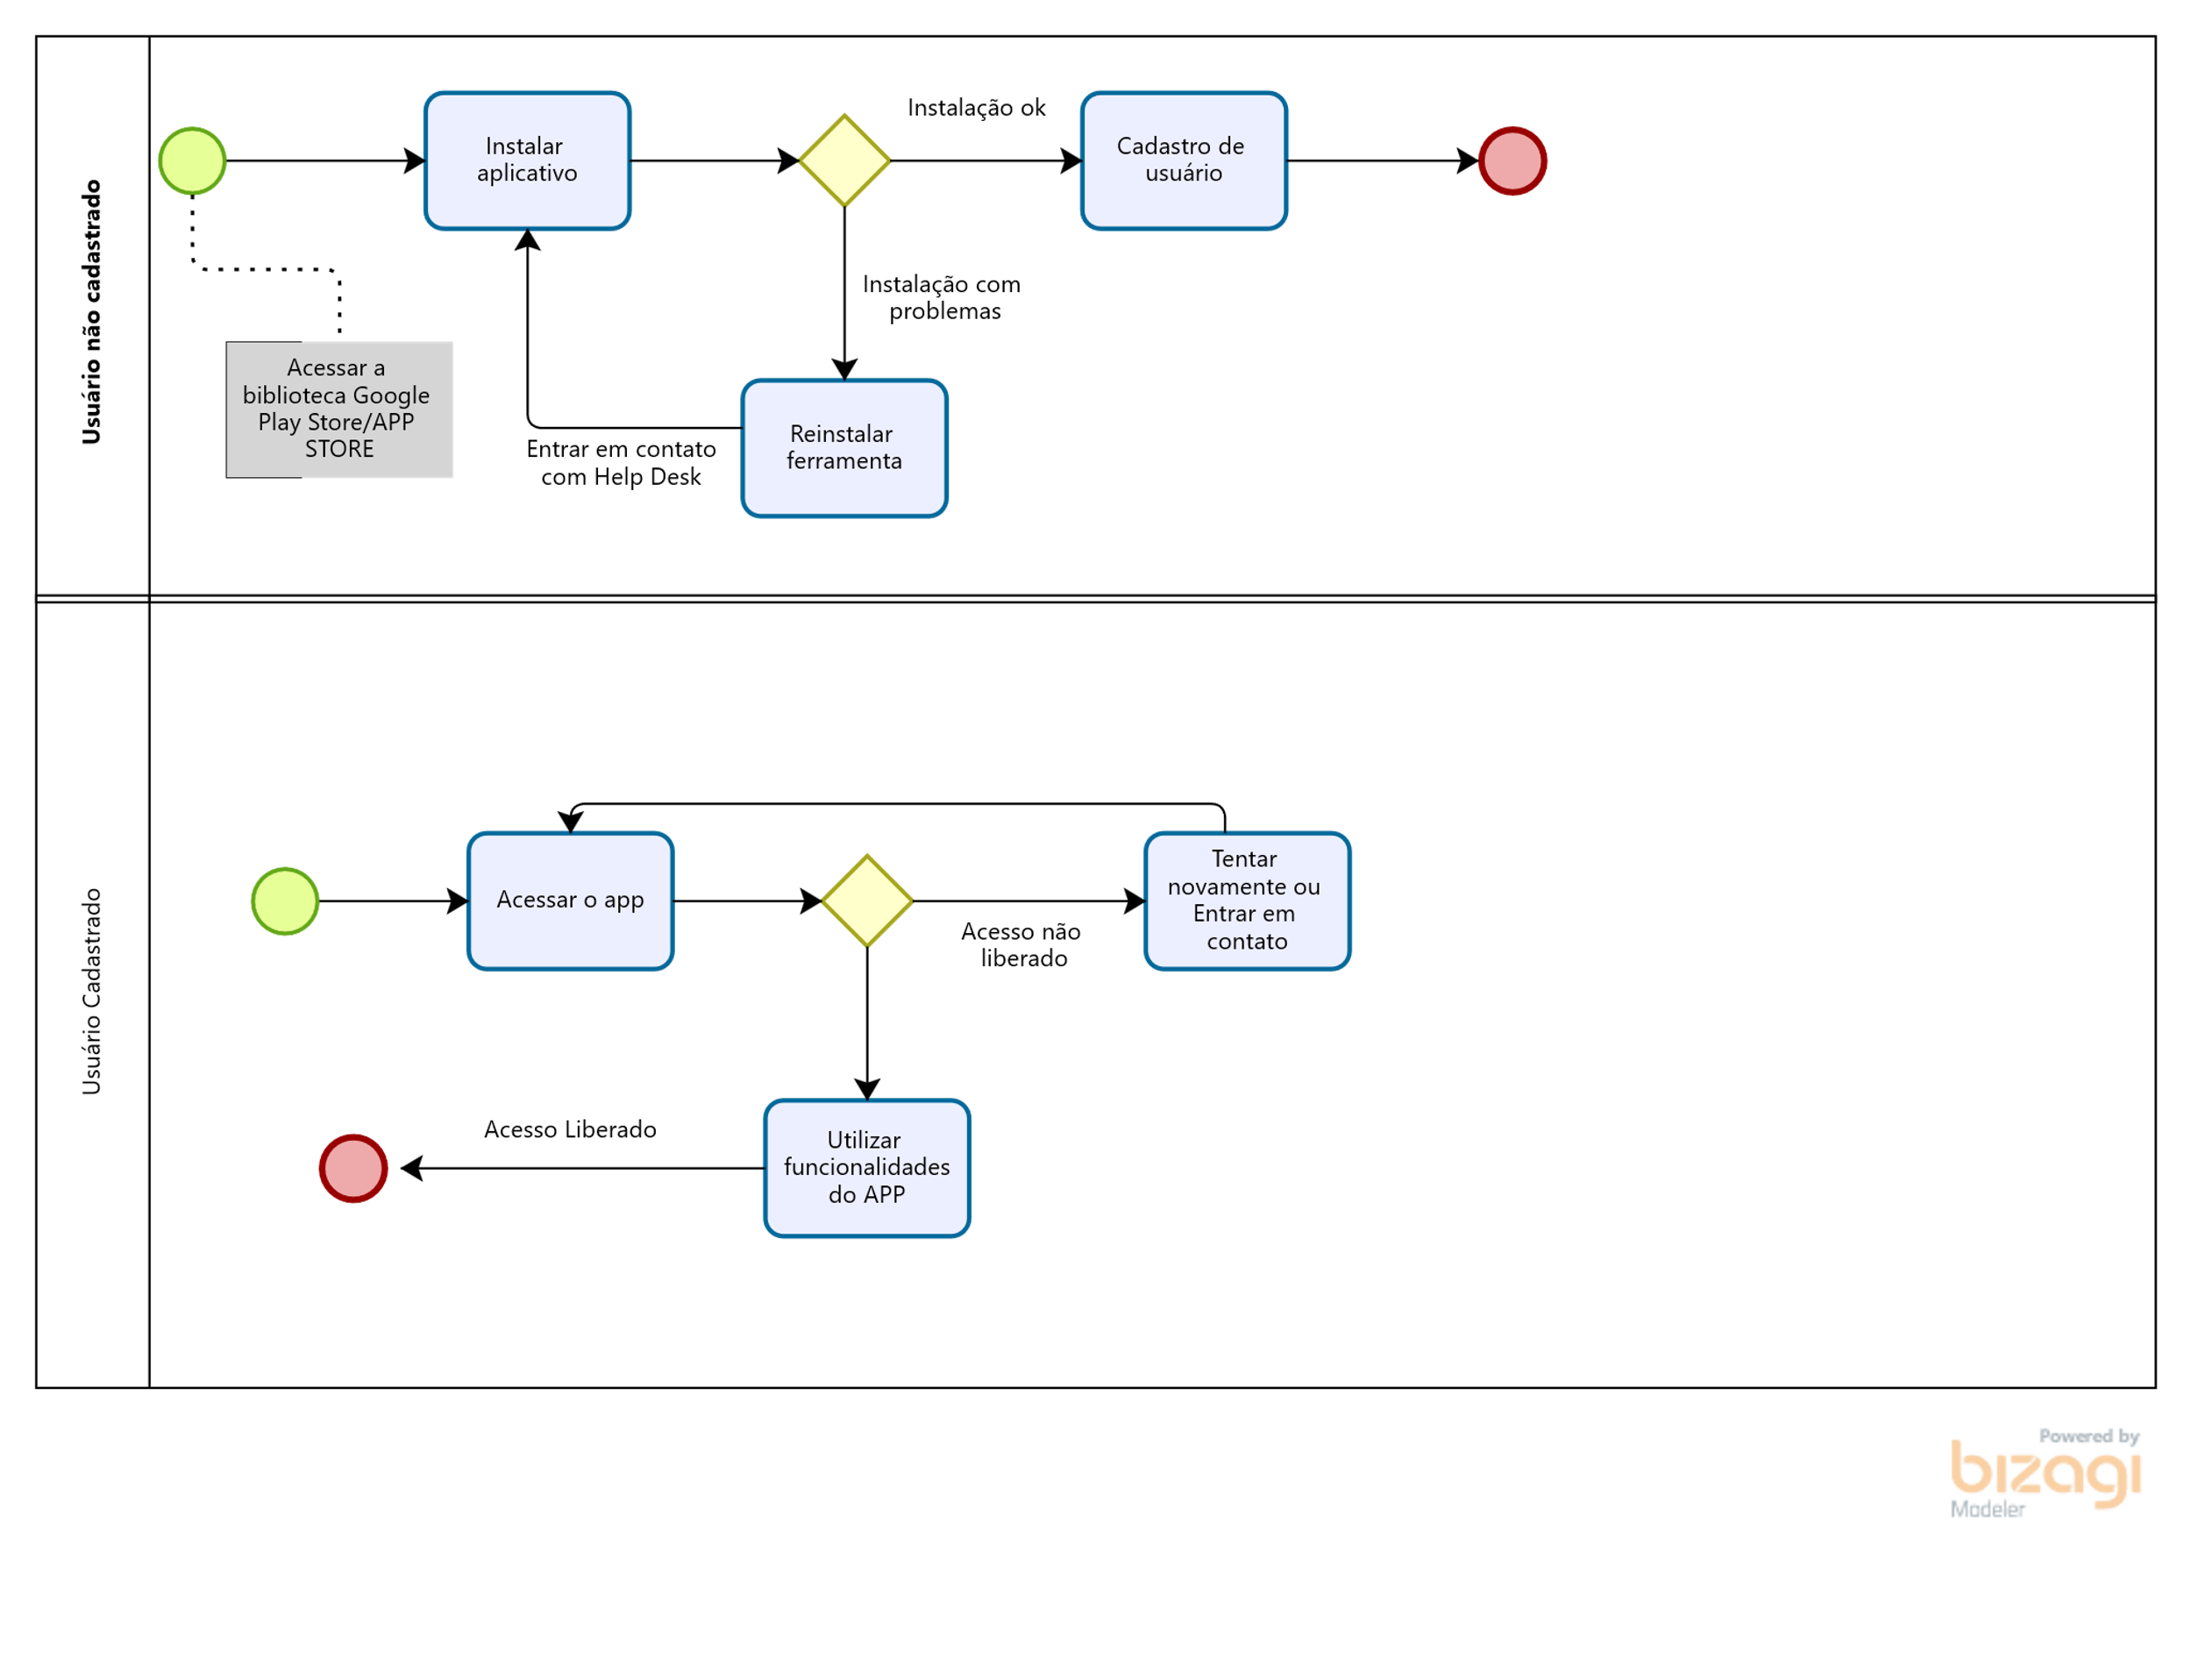8.1 BPMN – usando o bizage

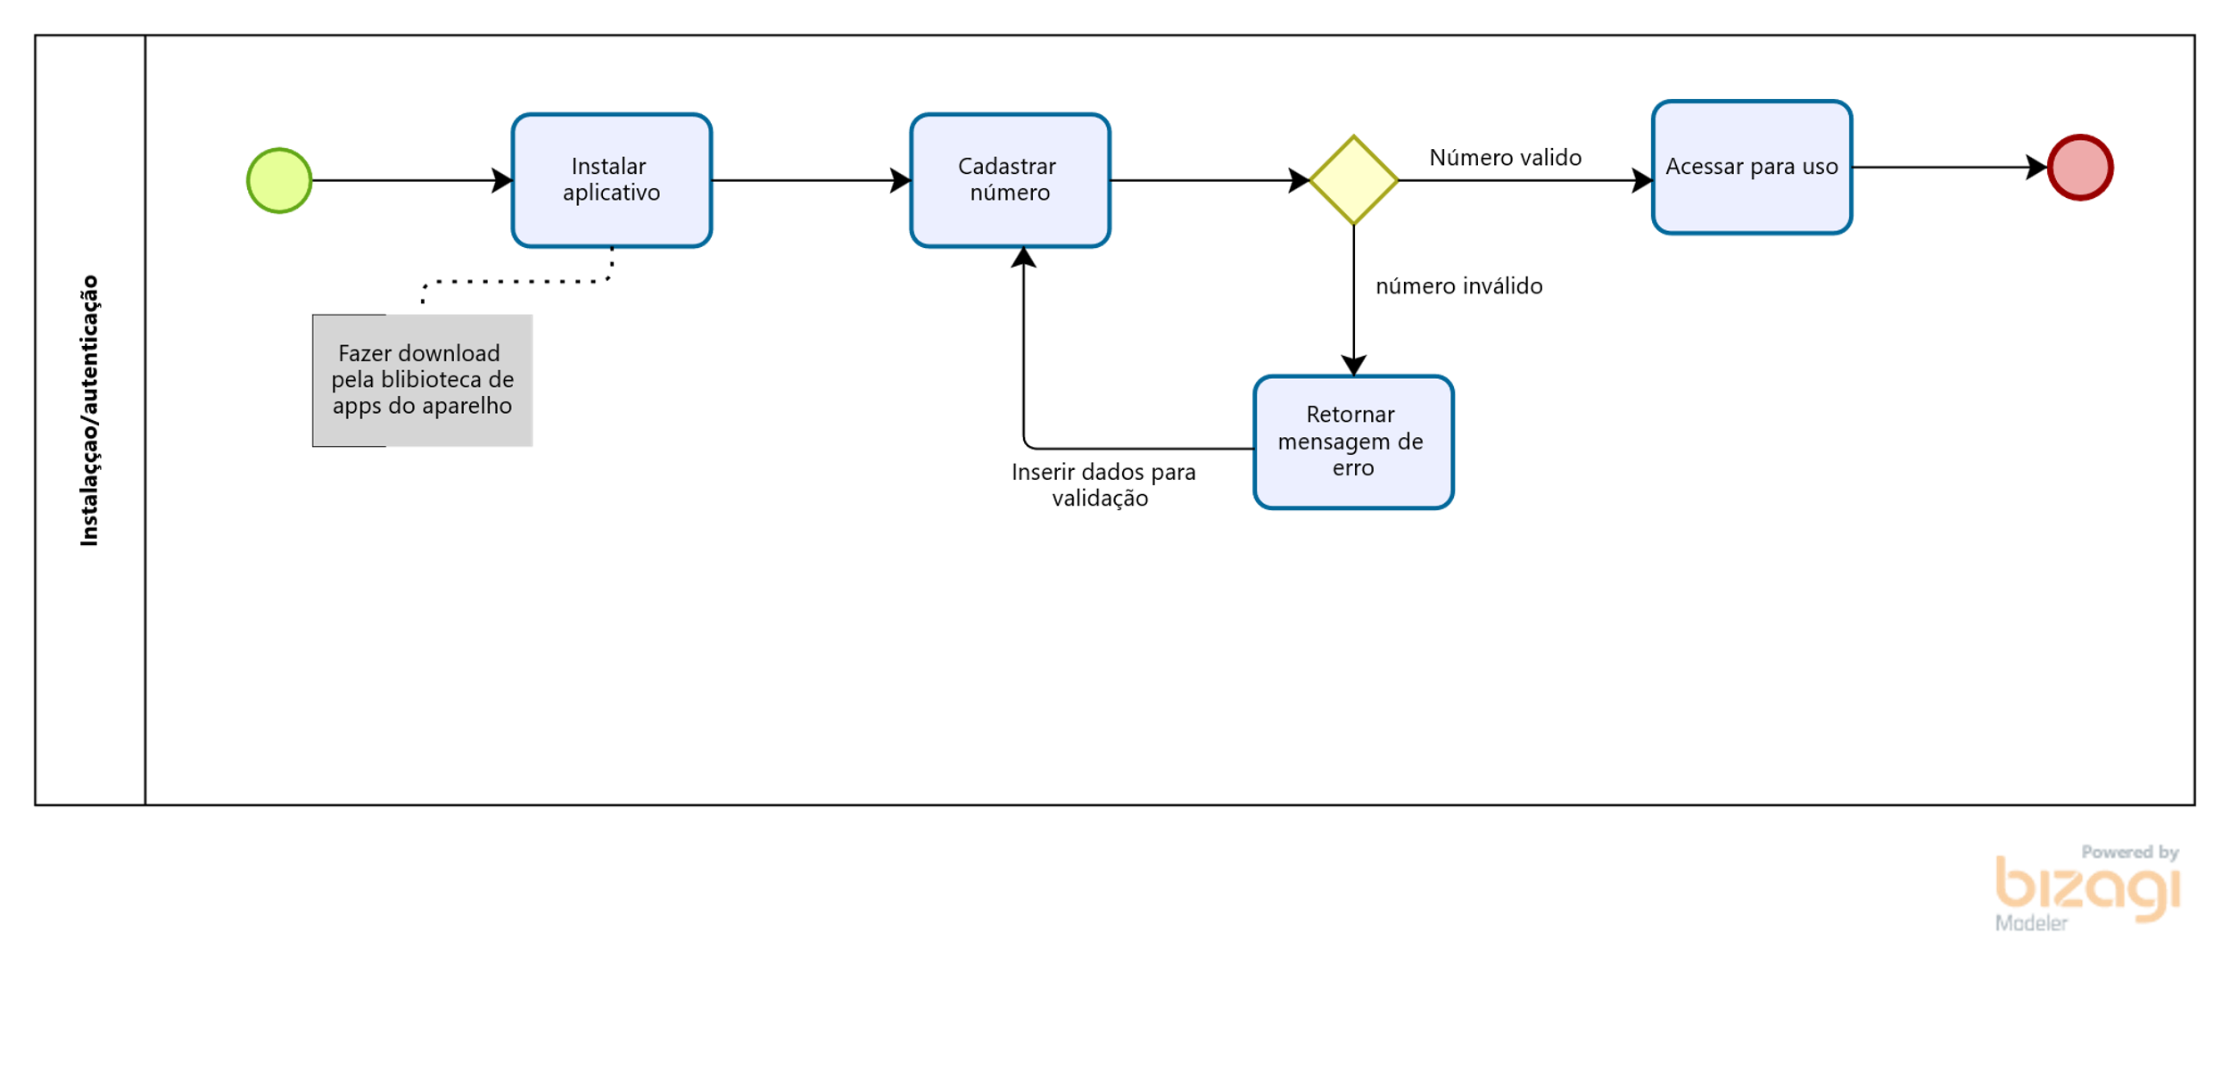

Criar texto explicando a imagem

A figura 3 apresenta o fluxo do negócio tendo em vista a percepção de alguns usuários.

8.2 Diagrama de Casos de Uso – Astah

8.3 Diagrama de Classes – Astah

8.4 Protótipos das Interfaces – Pencil ( Para as funcionalidades previstas no casos de uso)

8.4.1) Cadastrar cliente

8.4.2) Autenticar cliente

Registrar Voto

Cadastrar candidato